Дома и школы: вместо промзон возле «Полежаевской» появится жилой район
18.07.2016
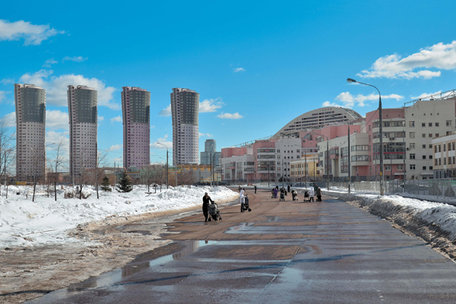
На месте промышленных зон появится современный жилой район с развитой инфраструктурой и рабочими местами.
Территории бывших заводов рядом со станцией «Полежаевская» и строящейся станцией Третьего пересадочного контура «Хорошёвская» собираются реконструировать.
По словам главы Стройкомплекса Москвы М.Хуснуллина, здесь будет организован полноценный район с жилыми домами, социальной инфраструктурой, офисно-деловыми комплексами и рабочими местами.
Общая площадь промышленных зон в Москве в настоящий момент превышает восемнадцать тыс га, 13 из них можно полностью либо частично реорганизовать.
Он добавил, что в ближайшие два месяца около станции метро «Полежаевская» откроется одноимённый ТРЦ «Полежаевский». «На сегодня все строительные работы завершены, идёт оформление документации на ввод объекта в эксплуатацию», — уточнил заместитель мэра.

Адрес страницы: http://kosino-uhtomski.mos.ru/presscenter/news/detail/3364134.html
Управа района Косино-Ухтомский города Москвы

